Resumen Ejecutivo de las actividades desarrolladas dentro del foro: Acciones desde la fiscalización para fortalecer la participación de los liderazgos juveniles en los partidos políticos, evento realizado el día 27 de noviembre en la Ci udad de México.

La Consejera Presidente del Organismo Público Local Electoral del Estado de San Luis Potosí, Mtra. Laura Elena Fonseca Leal, participó como ponente el foro : Acciones desde la fiscalización para fortalecer la participación de los liderazgos juveniles en los partidos políticos, evento realizado el día 27 de noviembre en la Ciudad de México.

La Consejera Presidente del Consejo Estatal Electoral y de Participación Ciudadana (CEEPAC) participó como ponente en el foro: Acciones desde la fiscalización para fortalecer la participación de los liderazgos juveniles en los partidos políticos, mencionando que la experiencia mexicana muestra que la relación de los jóvenes con la participación política es compleja, es muy notoria la presencia en protestas, manifestaciones y movimientos sociales. Esto implica, claramente , que están pendientes de los problemas del país, que saben que la sociedad debe ser más justa y que quieren involucrarse en los debates , no solamente en los debates , sino también en las decisiones y en las acciones .

Sin embargo , este tipo de manifestaciones no necesariamente se traducen en una mayor participación político-electoral.

Esto no quiere decir que los comités ejecutivos nacionales de los partidos políticos no inviertan en este segmento de la población. Parte del gasto de las actividades, tanto editoriales, como de desarrollo político de las mujeres · beneficia a los jóvenes.

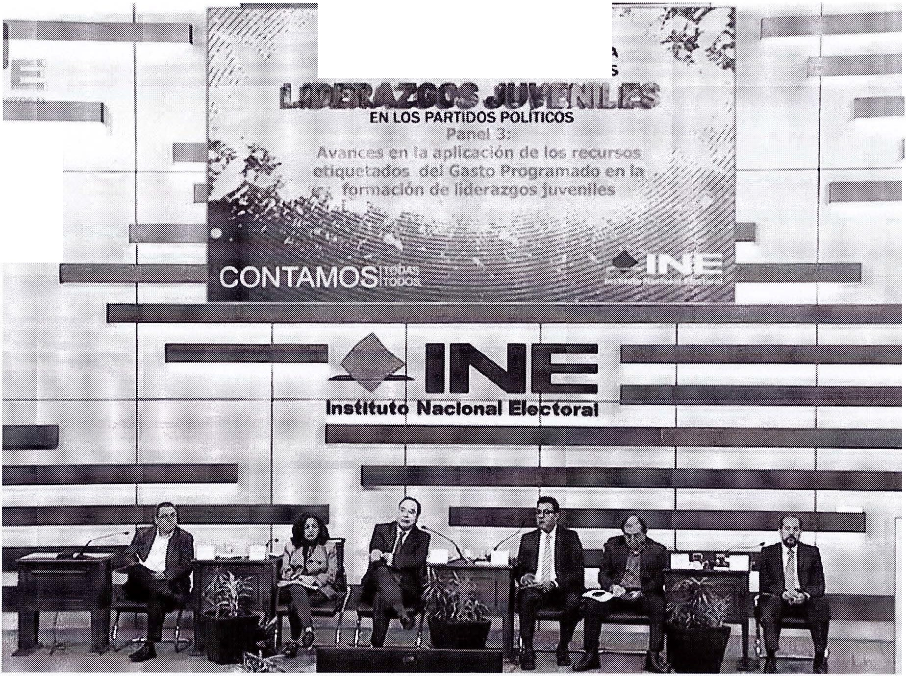Sin embargo, puede argumentarse que. tener un rubro específico de financiamiento público para partidos políticos etiquetado para que se destine hacia los jóvenes, puede contribuir más a que los jóvenes ocupen posiciones de liderazgo y de representación política, tanto en el ámbito federal como en el ámbito local.

.. FORO
•.
ACCIONES DES.DE lA FISC, LIZACIÓfll PARA
FORTALECER LA PARTICIPACIÓN DE LOS.

,

